Результаты опроса

обучающихся Ромодановского филиала ГБПОУ РМ «Кемлянский аграрный колледж»
об удовлетворенности условиями, содержанием, организацией и качеством образовательной деятельности в целом, по учебным предметам, дисциплинам, модулям, практикам по образовательной программе 35.01.23 Хозяйка(ин) усадьбы.

В анкетировании приняли участие 22 обучающихся 1 и 2 курса, что составляет 100 процентов.
- Можете ли Вы считать, что достаточно хорошо понимаете содержание своей будущей профессии?
Вопрос | Результаты  анкетирования
Да, я уверен в правильности своего выбора и хорошо представляю свою будущую профессиональную деятельность | 72%
Я представляю свою будущую работу только в общих чертах | 16%
У меня очень смутное представление о выбранной профессии, но я надеюсь, что оно скоро прояснится | 12%
Да, я сомневаюсь в правильности выбора профессии | 4%
- Устраивают ли вас профессионализм преподавателей
Вопрос | Результаты  анкетирования
Глубокое знание предмета | 100%
Профессиональный опыт | 92%
Умение общаться с обучающимися | 95%
- Устраивают ли Вас профессионализм мастеров производственного обучения?
Вопрос | Результаты  анкетирования
Рабочий разряд | 95 %
Знание преподаваемого предмета | 100%
Профессиональный опыт | 96%
Умение общаться с обучающимся | 98 %
- Удовлетворяет ли Вас выделяемый объем времени, отведенный на лекционные занятия?
Вопрос | Результаты  анкетирования
Полностью удовлетворяет | 64%
В основном удовлетворяет | 24%
Частично удовлетворяет | 8%
Полностью не удовлетворяет | 4%
- Какова Ваша оценка организации и проведения практик?
Вопрос | Результаты  анкетирования
Полностью удовлетворяет | 82%
В основном удовлетворяет | 14%
Частично удовлетворяет | 4%
Полностью не удовлетворяет | 0%
- Устраивает ли Вас качество организации образовательного процесса?
Вопрос | Результаты  анкетирования
Удобство расписания | 92%
Сбалансированность сочетания теоретических и практических занятий | 80%
Аудиторных занятий | 92%
Практических занятий | 96%
Взаимосвязь содержания изучаемых дисциплин | 80%
- Устраивает ли Вас качество учебно-методического обеспечения образовательного процесса
Вопрос | Результаты  анкетирования
Наличие и доступность современных учебников | 64%
Учебных пособий | 48%
Учебных программ | 88%
Методических указаний и рекомендаций | 95 %
- Устраивает ли вас качество материально-технического обеспечения образовательного процесса?
Вопрос | Результаты анкетирован  ия
Состояние учебных и производственных помещений | 72%
Лабораторного оборудования | 82%
Наличие и доступность современных технических средств обучения | 89 %
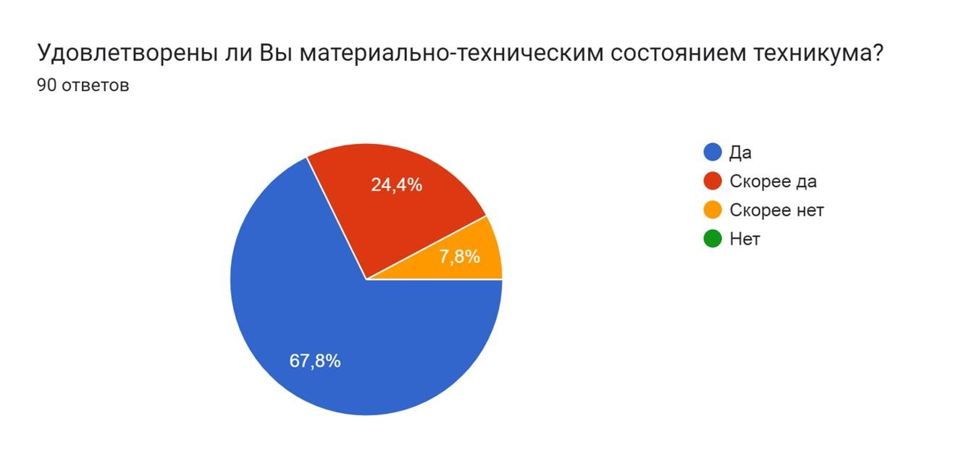
- Устраивает ли Вас качество информационно-библиотечного сопровождения образовательного процесса
Вопрос | Результаты  анкетирования
Объѐм и состояние библиотечного фонда | 60%
Компьютерных классов | 55 %
Электронных учебных изданий | 56%
Локальной сети и доступа к Интернету | 82%
Качество библиотечно-информационного обслуживания | 64 %

- Устраивает ли Вас качество организации досуга, культурно-массовой и спортивно-оздоровительной работы?

Вопрос | Результаты  анкетирования
Условия для деятельности молодѐжных творческих объединений | 76%
Наличие и состояние спортивных залов, инвентаря | 76%
- Устраивает ли Вас качество приобретаемых в процессе обучения знаний, умений и навыков
Вопрос | Результаты анкетирован  ия
Глубина | 85 %
Прочность | 75 %
Практическая значимость | 100%
Жизненная ценность | 90%
Полезность приобретенных за время обучения знаний, умений и навыков для  трудоустройства и успешной работы по полученной профессии | 88%
Полезность приобретѐнных за время обучения знаний, умений и навыков для  продолжения учѐбы высшем учебном заведении | 64%
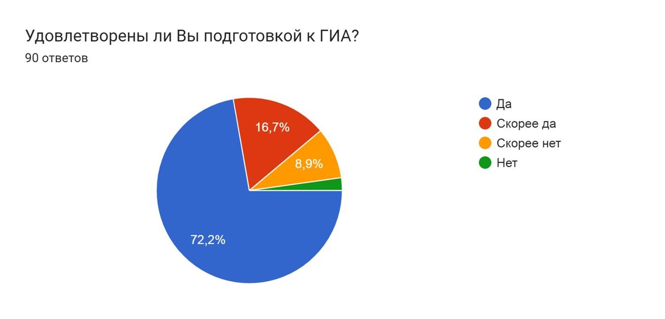
- Как Вы оцениваете, в целом, качество подготовки будущих квалифицированных рабочих (служащих, специалистов) в Вашем образовательном учреждении?
Вопрос | Результаты  анкетирования
Высокое | 80%
Среднее | 16%
Низкое | 4%
Не знаю | 0%
- Как Вы считаете, имеются ли в Ромодановском филиале:
Вопрос | Результаты  анкетирования
Хорошие условия для проведения учебных занятий | 92%
Хорошие условия для самостоятельной работы | 76%
Хорошие условия для занятий физкультурой и спортом | 76%
Хорошие условия для проведения досуга | 64%
- Как вы оцениваете морально-нравственную атмосферу в нашем колледже?
Вопрос | Результаты  анкетирован ия
Позитивная | 92%
Нейтральная | 4%
Негативная | 4%

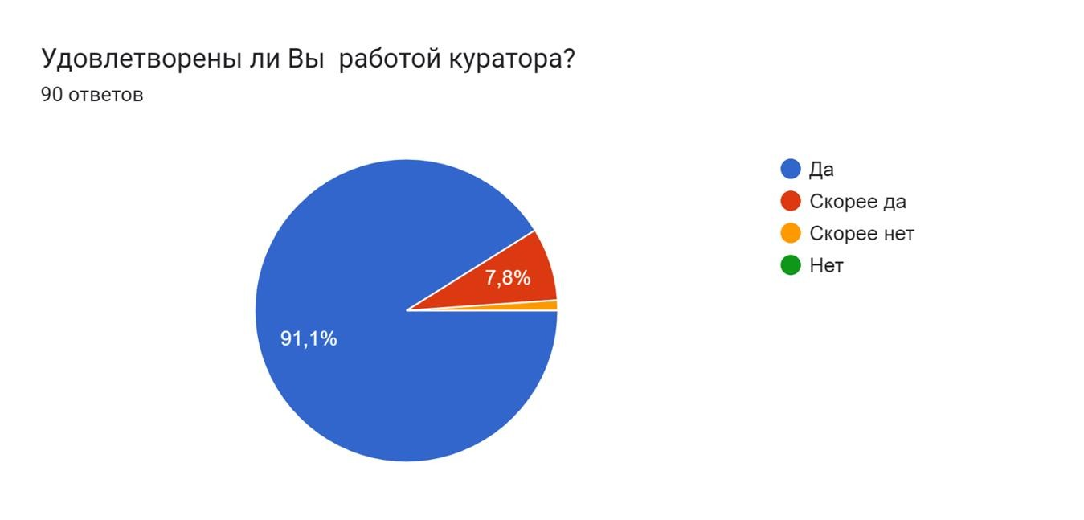
- Насколько Вы удовлетворены условиями для творческого развития личности?
Вопрос | Результаты  анкетирования
Полностью могу проявить свои способности | 92%
Условия недостаточны для проявления моих способностей | 4%
Нет соответствующих условий для проявления способностей | 4%
Другое | 0%

Оценочная шкала результатов анкетирования
Степень удовлетворенности | Процентный интервал удовлетворенности
Неудовлетворенность | До 50%
Частичная неудовлетворенность | От 50% до 65%
Частичная удовлетворенность | От 65% до 80%
Полная удовлетворенность | От 80% до 100%

Выводы:
- Удовлетворенность структурой программы – полная удовлетворенность (87 %).
- Удовлетворенность общесистемными требования к реализации программы – полная удовлетворенность (84 %).
- Удовлетворенность учебно-методическим обеспечением программы – полная удовлетворенность (91 %).
- Удовлетворенность материально-техническим обеспечением программы – полная удовлетворенность (91 %).
- Общая удовлетворенность качеством предоставления образовательных услуг по программе – частичная удовлетворенность (79%).

